Муниципальное автономное учреждение дополнительного образования
Центр дополнительного образования

методическая разработка

Мастер-класс. «Птица счастья» рисование акварельными карандашами пошагово.

Автор: Шестакова Екатерина
Сергеевна,
педагог дополнительного
образования

г. Сухой Лог 2022
Объединение «Изобразительное искусство»
Возраст обучающихся: 5-12 лет
Тема: Груша гуашью
Цель: знакомство с графическими возможностями акварельных карандашей при создании изображения птички.
Задачи:
- познакомить с изобразительными возможностями акварельных карандашей;
- изучить пропорции строения птички, тренировать глазомер;
- научить с помощью линий, пятен рисовать птичку;
- развивать творческое воображение;
- воспитывать художественно-эстетический вкус, терпение, аккуратность.
Форма проведения занятия: индивидуальная работа.
Оборудование: альбомный лист акварельной бумаги, простой карандаш, акварельные карандаши, кисточка, вода.
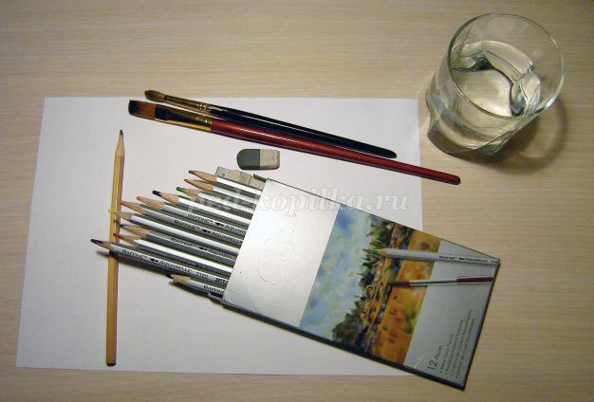
Этапы работы:
1. Располагаем лист горизонтально. В центре рисуем туловище – овал, голова - окружность, шею птички.
2. Рисуем хвост в виде трапеции.
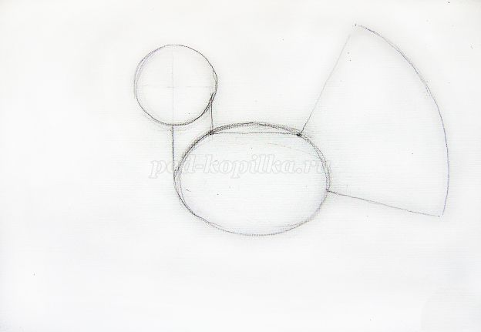
3. Хвост птички делим на четыре одинаковые части. Намечаем глаз чуть выше центральной линии посередине головы – овалом, клюв.
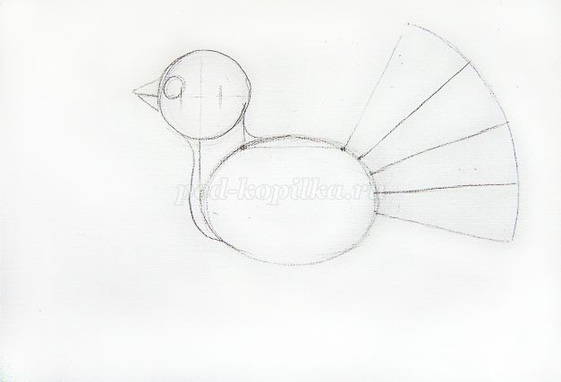
4. Подрисовываем хохолок повторяя форму головы птички. Лапки двумя линиями вертикальной и наклонной - получаем треугольник.
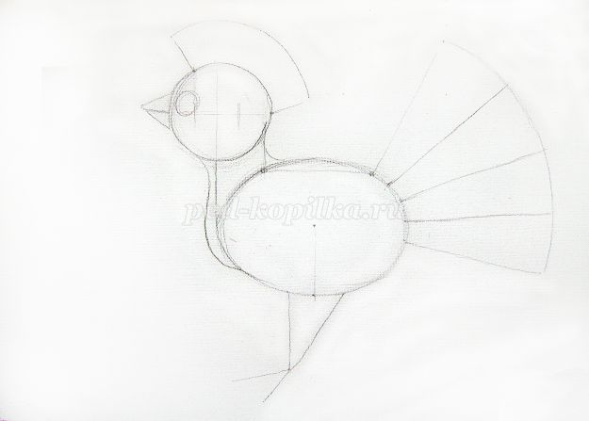
5. Рисуем сердечко. Делим хохолок на 6 равных частей. Округляем кончики хвоста. Овал на верхней части туловища немного опускаем вниз. В центре туловища рисуем крыло.
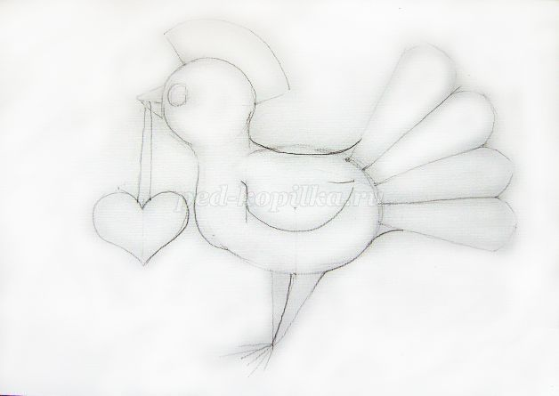
6. Обводим контур птицы синим карандашом.
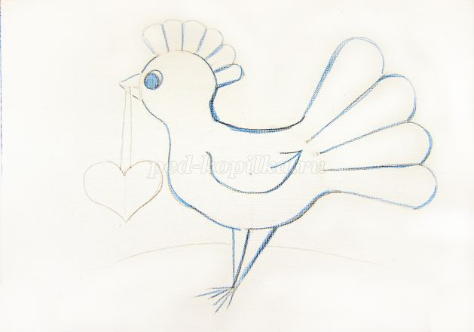
7. Штрихуем туловище, голову и хвост желтым, зеленым и синим цветом. Делаем растяжку на хвосте сверху вниз от зеленого к желтому. На туловище и голове зеленый, желтый. На хохолке выполняем растяжку от желтого к синему.
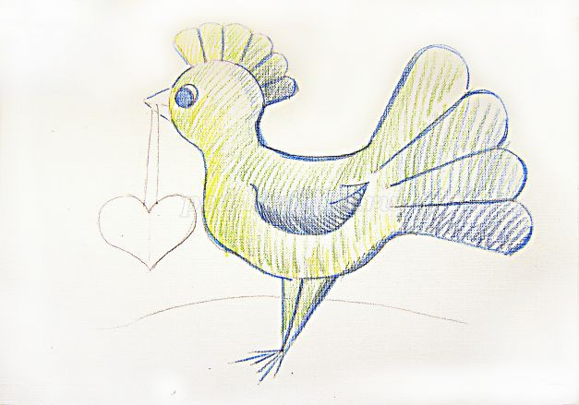
8. Сердце штрихуем красным и оранжевым. Землю зеленым и синим.
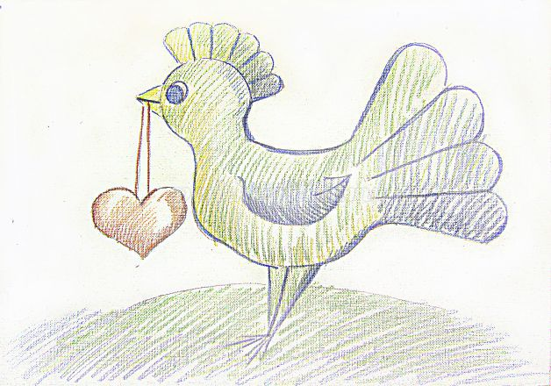
9. Размываем чистой водой, аккуратно туловище птички, голову, хохолок сердце, землю. Часто промываем кисть, чтобы цвета не сильно смешивались.
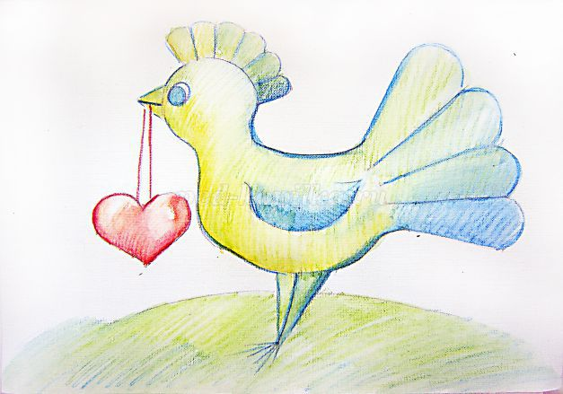
10. Когда подсохнет, дорабатываем хвост. Выполняем тоновую растяжку на каждом пере, разделив его на три части дугой.На линиях разделяющих перо на три части, тон уплотняем синим карандашом штрихами по дуге. Хохолок делим на две части и также штрихуем. Штрихуем фон розовым и оранжевым карандашом - размываем.Слева подрисовываем зеленым куст.
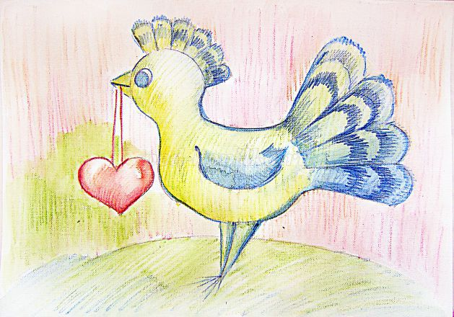
11. Оранжевым и красным цветом рисуем пёрышки на груди, щеку, уплотняем сердце.
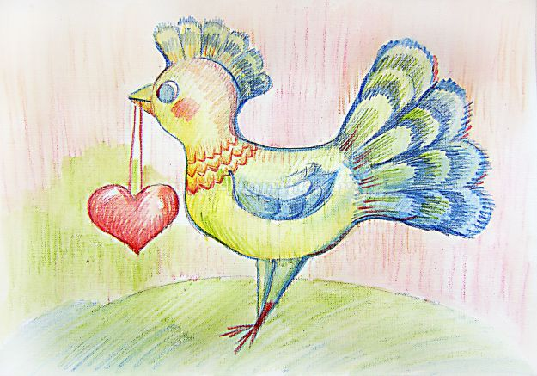
12. Фиолетовым цветом рисуем капельки на хвосте, хохолке, шее птички, а также тень от неё. Рисуем травку слева. Справа за холмом подрисовываем восходящее солнце оранжевым, желтым, розовым карандашом. Размываем там, где хотим смягчить и обобщить.
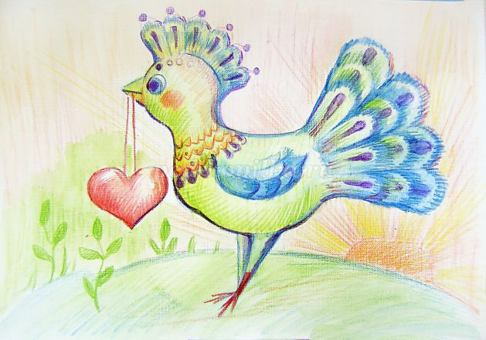
13. Розовым цветом прорабатываем контур птицы, голову, хвост. Рисуем цветочки - бабочки в форме сердечек голубого, зеленого и розового цвета. Размываем водой солнце и слегка размываем его лучи.
Уплотняем зеленым грудку, хвост и голову птицы.
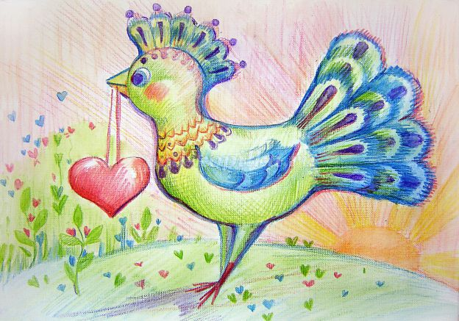
14. Творческих успехов.

